GLASBENA UMETNOST, 8. TEDEN
TOREK, 5. 5. 2020
UČNA TEMA: PIHALA
Dragi učenci, danes boste spoznali vrsto glasbil, ki jim rečemo pihala. Preberite pravljico o tem kako so nastale prve piščali, trstenke.
Pred davnimi časi je živel pastir z imenom Pan. Nekega dne je na obronku gozda zagledal lepo vilinsko deklico. Hotel se ji je približati, ona pa je pobegnila iz gozda. Pastir jo je dolgo iskal, vse dokler nista pritekla do velike reke. Vilinska deklica je v strahu pred njim prosila valove, naj jo začarajo v rastlino. Ob pastirjevem dotiku se je nenadoma spremenila v trstiko. Potem je vanjo zapihal veter in trstika je zapela. Pastirja so njeni glasovi tako prevzeli, da je nabral trsje. Povezal ga je skupaj in zaigral nanj. Tako je nastala prva piščal, ki ji pravimo kar Panova piščal, in z njo glasba.

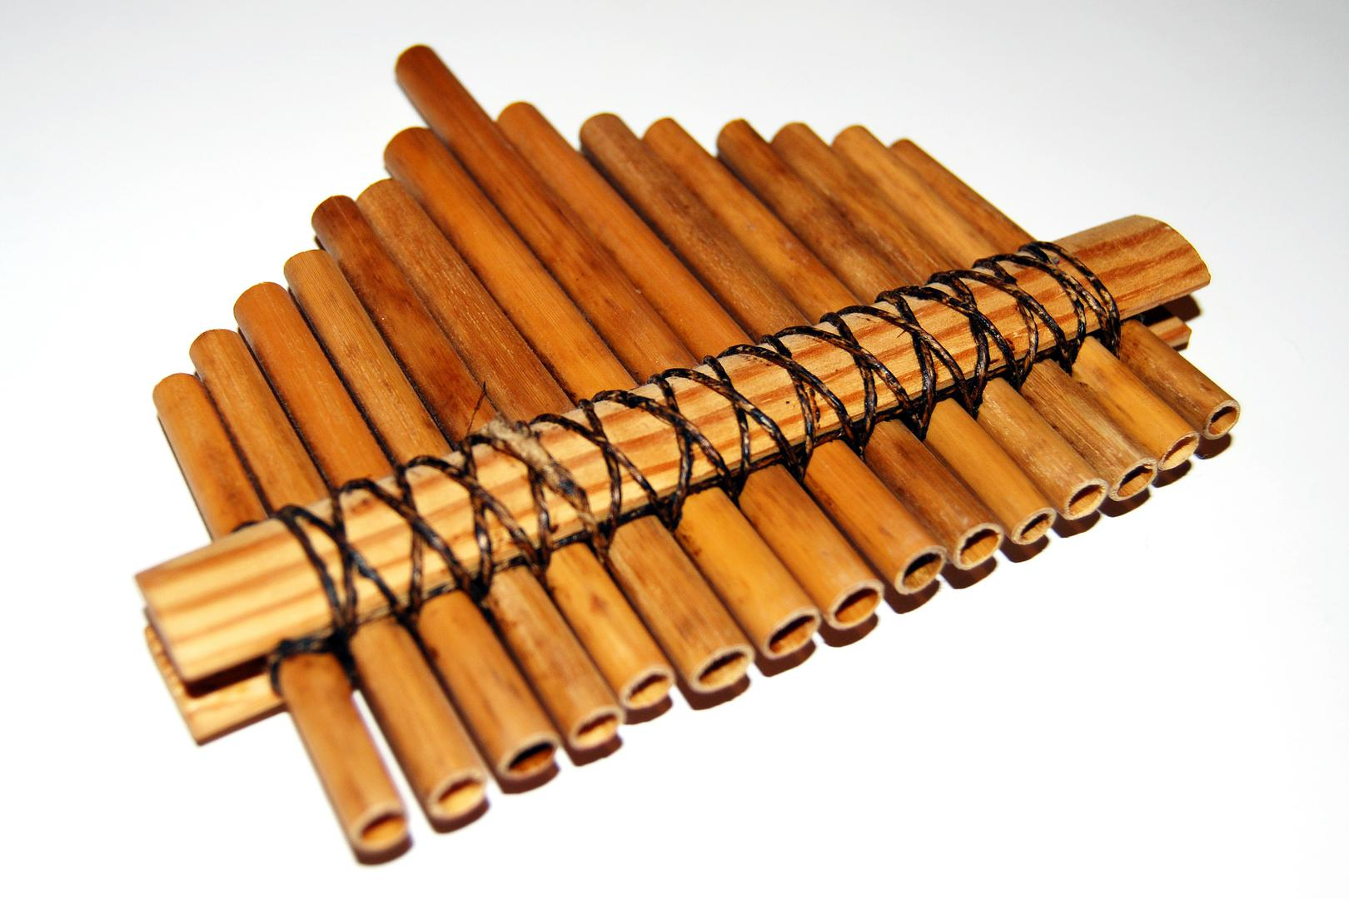

Oglejte si pihala na strani 32 v spletnem učbeniku.

Rešite stran 70 v delovnem zvezku. Glasbenik oziroma glasbenica, ki igra na flavto je flavtist oziroma flavtistka.

